رەسىملىك كىتاب

مەزكۇر يۇمشاق دېتال بالىلارنىڭ رەسىملىك كىتاب كۆرۈشىنى مەقسەت قىلىدۇ.

كۆرۈنۈش لايىھەسى

1. پۈتۈن ئىكران شەكلىدە كىتابنىڭ بىر بېتى كۆرىنىدۇ. مەزمۇنى ئاۋازلىق ئوقۇلىدۇ.
2. تىزىملىك كونۇپكىسىنى بېسىش ئارقىلىق بەتلەرنىڭ تىزىملىكىنى كۆرسىتىشكە بولىدۇ.
3. بەتلەر كىچىكلىتىلگەن رەسىم شەكلىدە ئىكراننىڭ تۆۋەن قىسمىدا كۆرىنىدۇ. خالىغان بەتنى تاللاشقا بولىدۇ.

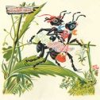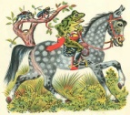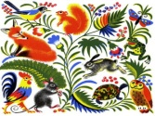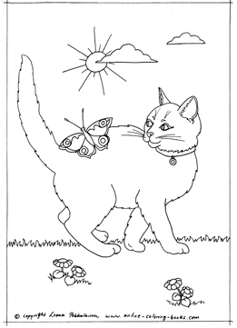

ھۆججەت فورماتى

ھۆججەت فورماتى ZIP شەكلىدە پىرىسلىنىدۇ. رەسىم، ئاۋاز، سەپلىمە ھۆججىتى قاتارلىقلارنى ئۆز ئىچىگە ئالىدۇ.

a.png

d.png

b.png

e.png

c.png

f.png

a.mp3

d.mp3

b.mp3

e.mp3

c.mp3

f.mp3

سەپلىمە ھۆججىتى- كىتاب ئۇچۇرى ۋە كىتاب ئىچىدىكى رەسىم ئاۋازلارنىڭ ھۆججەت نامىغا مۇناسىۋەتلىك ئۇچۇرلارنى ئۆز ئىچىگە ئالىدۇ.

<book>

<info>

<title></title>

<author></author>

<description></description>

<cover>cover.png</cover>

</info>

<pages>

<page>

<picture>a.png</picture>

<audio>a.mp3</audio>

<text>ئۈچ پاكىنەك خوشال ئويناۋاتاتتى</text>

</page>

…

</pages>

</book>

تۈزگۈچى: ئەلى ئەركىن

2011-يىلى 1-ئاينىڭ 18-كۈنى